24

ВРЕМЯ ЕВРЕЕВ

23 января 2014 года

Яков ЗУБАРЕВ, фото автора

27 января - Международный день памяти жертв Холокоста

27 января 1945 года, за сто дней до окончания Второй мировой войны, советские войска освободили концент­рационный лагерь Аушвиц (Освен­цим). Ворота лагеря распахнулись, но бежать из него было некому. Потому что лежащие на барачных нарах жи­вые скелеты попросту не могли дви­гаться. На дворе стоял 25-градусный мороз, солдаты были одеты в теплые полушубки-дубленки, и заключенные- полутрупы долго не могли осознать, что эти солдаты принесли им свобо­ду...

Этими словами, едва сдерживая сле­зы, открыла встречу бывших узников гетто и концлагерей председатель сове­та ассоциации "Уцелевшие в концлаге­рях и гетто" Гита Койфман. В младен­ческом возрасте она сама была узницей гетто, и хотя не может помнить о своем пребывании за колючей проволокой, из рассказов родных знает, какового им там приходилось и что выжила она толь­ко чудом.

Ассоциация объединяет сегодня около 20 тысяч выходцев из стран быв­шего СССР, которые, будучи детьми, провели почти все годы войны в страш­ных условиях гетто и лагерей. Многие из них подверглись медицинским экспе­риментам, потеряли здоровье, проводи­ли в последний путь своих товарищей по горькому детству. Сегодня им - по 75-85 лет и больше, но каждый раз, встречаясь с ними, я удивляюсь их жиз­нестойкости, оптимизму и удивительно­му чувству доброжелательности к окру­жающим людям. Вот и на этот раз, про­делав со всех концов страны неблизкий путь в Акко и встретившись в "Бейт Ло­хамей а-гетаот" - "Доме-музее борцов гетто", они выглядели бодрыми и - мо­лодыми.

Надо сказать, в последние годы на­ши дважды соотечественники - бывшие узники гетто и концлагерей, - стали по­лучать большую, чем прежде, поддерж­ку общества. Многие общественные ор­ганизации объединились несколько лет назад в представительный Форум "Рука помощи Израилю", в который вошли не только израильские, но и зарубежные объединения, включая известное Хрис­тианское посольство в Израиле. Приоб­рела Ассоциация и друзей среди предп­ринимателей, которые посчитали своим долгом оказывать помощь пожилым лю­дям, пережившим Катастрофу. В их числе - и Андрэ Газировский, президент этого Форума, сумевший привлечь к его деятельности многих коллег-бизнесме­нов.

В конференц-зале Дома-музея при­ветствовали ветеранов и супруги Марь­ям и Михаэль Ярон, основавшие амуту "Маим хаим хинам", что можно пере­вести как "Живой родник - в подарок". Михаэль по профессии врач, он выбрал это занятие именно из желания помо­гать людям. Ярон признался, что совсем недавно узнал о нуждах русскоязычных репатриантов, переживших адские ус­ловия гетто, и с тех пор активно помо­гает им. Почти вся его семья погибла в огне Катастрофы, но выжил дед, кото­рый, совершив алию в Израиль, стал здесь известным адвокатом, профессо­ром-юристом, читавшим студентам лек­ции даже в столетнем возрасте. Но не менее значима и его общественная дея­тельность. Он многие годы возглавлял комиссию при музее-институте "Яд ва­Шем" по присуждению звания Правед­ника мира, издал о них книгу - "Нас бы­ло мало". Скончался совсем недавно, в возрасте 107 лет.

Делясь рассказом о деде, Михаэль не знал, какой впечатляющий сюрприз ожидает его самого в стенах этого До­ма-музея. Дождавшись перерыва, экс­курсовод Анна Копаева пригласила супругов Ярон в один из залов музея, и они увидели на стене надпись на иври­те и английским, которая говорила о том, что экспозиция данного зала, пос­вященного Праведникам мира, иници­ирована и подготовлена при участии Александра Броновского. Это и был дед Михаэля Ярона. Внук и его жена Марьям потом долго ходили по музею, в который вложил частицу своих знаний и сердца их именитый родственник.

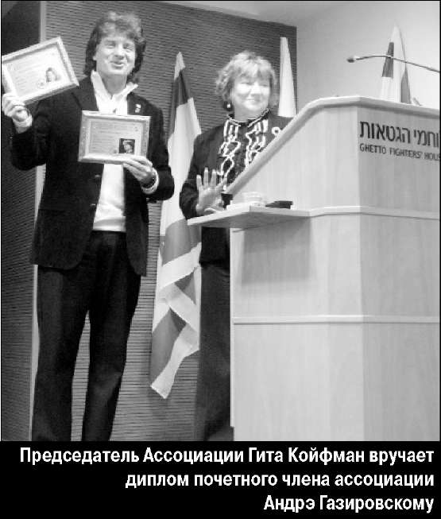

А чуть позже на экскурсию пригла­сили и самих ветеранов. Они с интере­сом узнали об удивительной истории рождения музея. Инициаторами его создания стали жители кибуца - моло­дые евреи-поляки и литовцы, которые, избежав - конечно же, чудом - участи шести миллионов своих соплеменников, прибыли в 1948 году в только что соз­данное Государство Израиль, чтобы воплотить в жизнь мечту предков. Они хотели жить и работать только в кибуце, и им предложили рассеяться по уже действующим поселениям. Но молодые репатрианты отказались от предложе­ния, и в конце концов им выделили зем­лю под свой кибуц в районе Акко. В от­личие от других наименований, имею­щих связь с землей Израиля, создатели нового кибуца - а многие из них были участниками героического сопротивле­ния узников гетто и концлагерей в Вос­точной Европе, в том числе легендарно­го восстания в Варшавском гетто - наз­вали его "Лохамей а-гетаот" ("Борцы гетто"). И практически одновременно приняли решение создать на террито­рии кибуца музей, в котором были бы собраны документы и другие свидетель­ства этой уникальной борьбы. В 1959 году на холме, с которого открывается красивая панорама на Западную Гали­лею, было возведено здание музея. Это здание стало первым в мире мемо­риалом Катастрофы европейского еврейства. Его автор, архитектор Самуэль Бикилис, изобразил фасад в виде средневековой восточноев­ропейской синагоги, которая не­редко служила в те времена не только молитвенным домом, но и крепостью для защиты евреев во время погромов. А в 1996 году ря­дом с музеем выросло еще одно оригинальное здание - "Яд ле-Йелед" ("Рука ребенка"), экспозиция которого посвящена памяти погиб­ших в Катастрофе полутора миллионов детей.

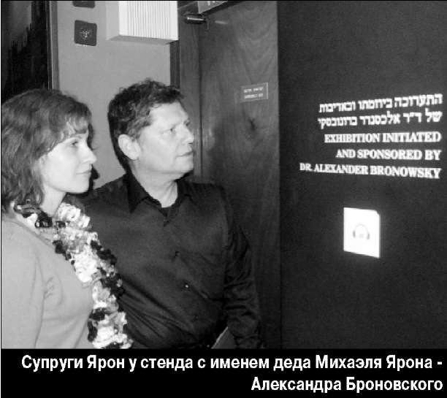

Анна Копаева, предупредившая поначалу, что экскурсия по музею продлится, учитывая возраст экс­курсантов, не более часа, водила нас, тем не менее, по залам "Бейт Лохамей а-гетаот" полных два часа.

Пожилые люди, сами пере­жившие то, о чем рассказы­вали экспонаты, не хотели отпускать гида, то и дело добавляли в ее повествова­ние детали из личной памя­ти.

за сто дней до победы

- Перед вами - макет Вильнюсское гетто. Как вы видите, оно не было огоро­жено, как многие другие, колючей проволокой - за­бором служили сами стены домов, которые были пост­роены вплотную друг к другу и за которые никак нельзя было выйти: окна, выходящие на улицу, были напрочно заколочены дос­ками. Но вот на краю тер­ритории гетто оказался костел, и, чтобы жители города могли пользоваться им, немцы тоже отгороди­ли его стеной. Надо отметить, нацисты очень педантично подходили к пересе­лению евреев в выделенный им район. Они точно подсчитывали, какое количе­ство населения проживало в этом райо­не прежде, сколько евреев следует в не­го переселить, чтобы с первых мгнове­ний напрочь испортить им жизнь. Что­бы понять это, достаточно привести пример Варшавского гетто. На его тер­ритории жило до начала войны 17 ты­сяч человек. А немцы втиснули сюда по­том 450 тысяч евреев. Почти полмилли­она! Такая искусственно созданная тес­нота представляла собой, по мнению немцев, один из способов окончатель­ного решения еврейского вопроса. Ведь скученность - это и болезни, и оп­ределенное эмоциональное состояние людей.

Варшавское гетто - единственное в Европе, которое было огорожено спе­циально возведенной стеной. А в неко­торых местах гетто вообще не имели ни стен, ни проволоки, ни деревянного за­бора, но это вовсе не означало, что их обитатели могли свободно передвигать­ся...

- Я как раз была в таком - Бершадс- ком - гетто в Винницкой области, - под­держала гида Мирьям Гросс. - Мне бы­ло четыре года, я находилась в гетто вместе с мамой, бабушкой, сестрой пос­тарше и двумя братьями. Мы все выжи­ли благодаря маме - поскольку проволо­ки не было, ее на ночь забира­ли к себе соседи-украинцы, и она шила для них одежду. А в обмен получала продукты для себя и нас...

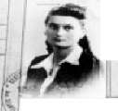

1 . ■ -

.7 ־. н V. «« 1־\*\*־ ' • •• '

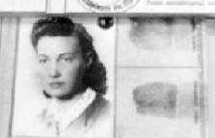

Документы девушек, бывших связными в Варшавском гетто

- Отмечу еще один факт, - продолжила экскурсовод. - На территории Советского Сою­за нацисты были особенно за­интересованы в создании гет­то - с тем, чтобы иметь бесп­латную рабочую силу. Из-за неудавшегося блицкрига они застряли в России и Украине, их тылы были далековаты, и они нуждались на оккупиро­ванных территориях в рабо­чих руках. Поэтому многие обитатели гетто - а ими были в

«1е 4^М

основном женщины и подростки - ста­новились членами так называемых ра­бочих бригад и, получая особый паек, могли таким образом продлить свою жизнь.

В одном небольшом зале музея я увидел единственный экспонат. И тот­час вспомнил его по фотографиям, не­однократно публиковавшимся в преесе. Это была подлинная кабина, за брони­рованными стеклами которой сидел во время суда в Израиле Адольф Эйхман. Вот стул, на котором сидел он, а сзади - два стула для охранников. Среди ста свидетелей, выступивших на судебном